Actividad 02:
Informe del Proceso
Diego Alejandro Lara Rico

Fundación Universitaria Agraria de Colombia
Clase - 5932: Introd. A La Ciencia De Datos

Prof. Ing. Carlos Andres Gomez Vasco

13 de octubre de 2026

Introducción
El presente informe describe el paso a paso realizado para desarrollar la actividad 02, utilizando Git y Github para la gestión de proyectos de software y ciencia de datos.
Durante el desarrollo de la actividad se creo un repositorio personal en Github, se clono en el equipo mediante la descarga de Github desktop y se realizó la organización de documentos relacionados con el aprendizaje de Git. Con todo esto se busca a su vez practicar el registro de los cambios mediante commits y la publicación de archivos en el repositorio remoto.
Objetivo General
Comprender y utilizar las herramientas Git y Github para su creación y control de un repositorio personal, registrar los cambios en documentos.
Objetivos específicos:
- Crear una cuenta en GitHub e Instalar Git
- Cree un nuevo repositorio en GitHub y clonarlo en el equipo local
- Construya documentos en microsoft word donde presente un tutorial de Git, realice cada capítulo en un documento de word diferente
- Documentar el proceso
Herramientas utilizadas
Git: Sistema de control de versiones
Github: Plataforma para alojar y administrar repositorios remotos
Github desktop: Aplicación para la gestión y control de repositorios y sincronizar cambios
Word: Herramientas para elaborar los documentos
PDF: Formato de exportación para los documentos
Desarrollo de la actividad
Para la realización de esta actividad, primero se creo una cuenta en Github para acceder a la plataforma web y administrar el proceso, luego se creo un repositorio denominado Actividad 02 Actividad-02-comandos-b-sicos. El repositorio es importante porque es el espacio que se utiliza para organizar los documentos y mantener un historial de las modificaciones realizadas.
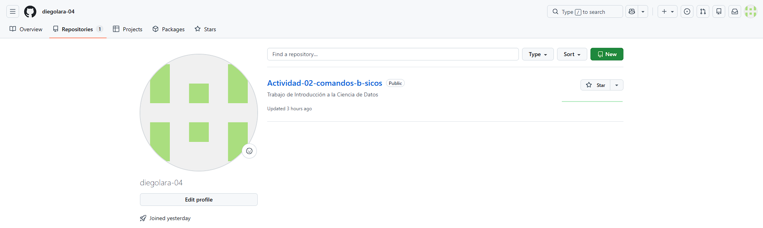
Ilustración 1 Github creacion repositorio
Luego se instaló Github desktop para clonar el repositorio en el equipo local. Con este procedimiento se obtuvo una copia en el computador para trabajar directamente en los documentos. Esta clonación facilita en la edición de documentos y luego sincronizarlo con los cambios en Github.
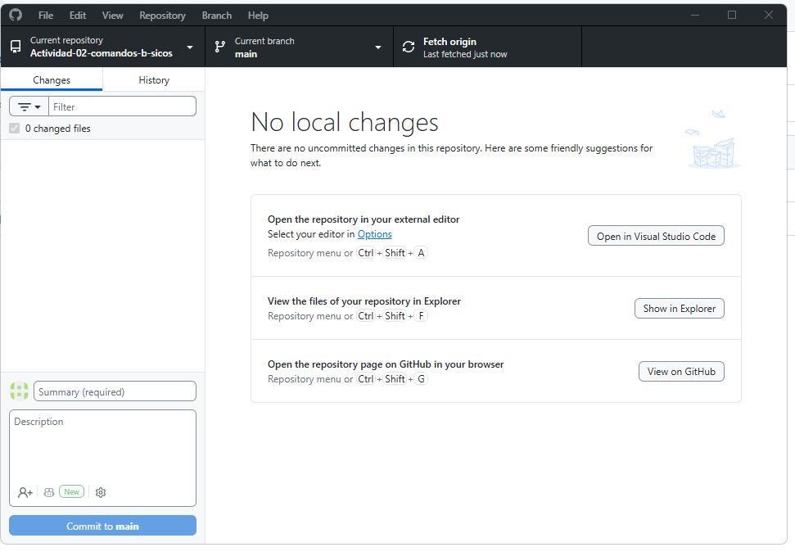
Ilustración 2 Github Desktop repositorio clonado
En la carpeta local del repositorio, se crearon 2 carpetas para la actividad. Una llamada documento que contiene los capítulos en Word y pdf, y la otra llamada evidencia que contiene este documento en Word y pdf.
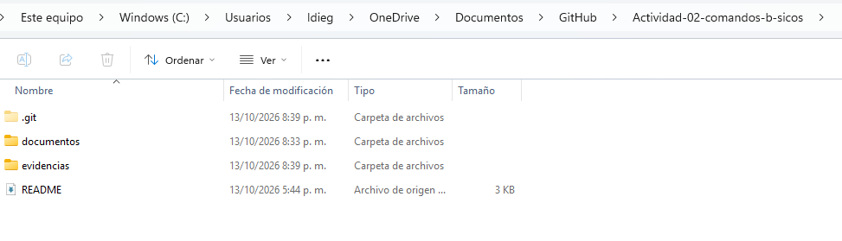
dd

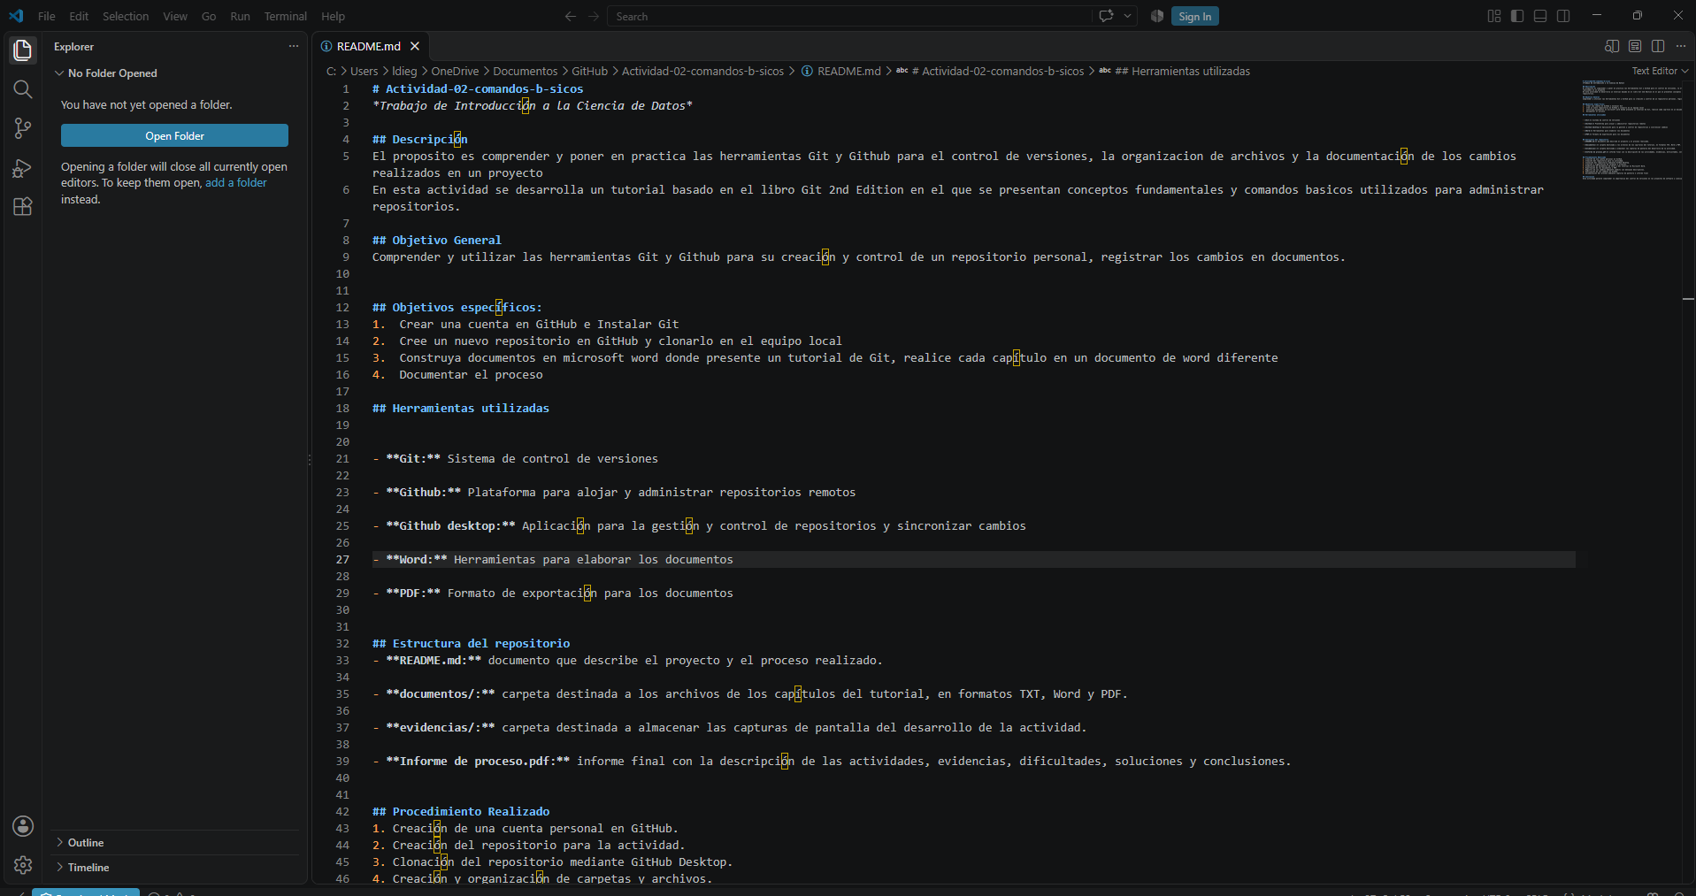

Referencias bibliográficas:
- Git 2nd Edition (2014), Book: https://git-scm.com/book/es/v2

